Názov projektu: Obnova verejného osvetlenia v obci Detvianska Huta
Prijímateľ: Detvianska Huta
Začatie projektu: 08/2015
Ukončenie projektu: 02/2016
NFP: 158 883,966 EUR

Pred realizáciou Po realizácii
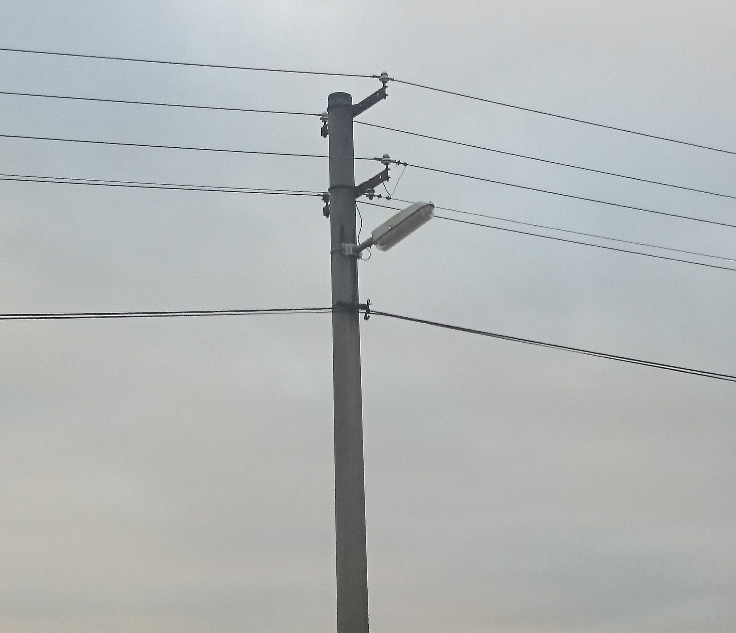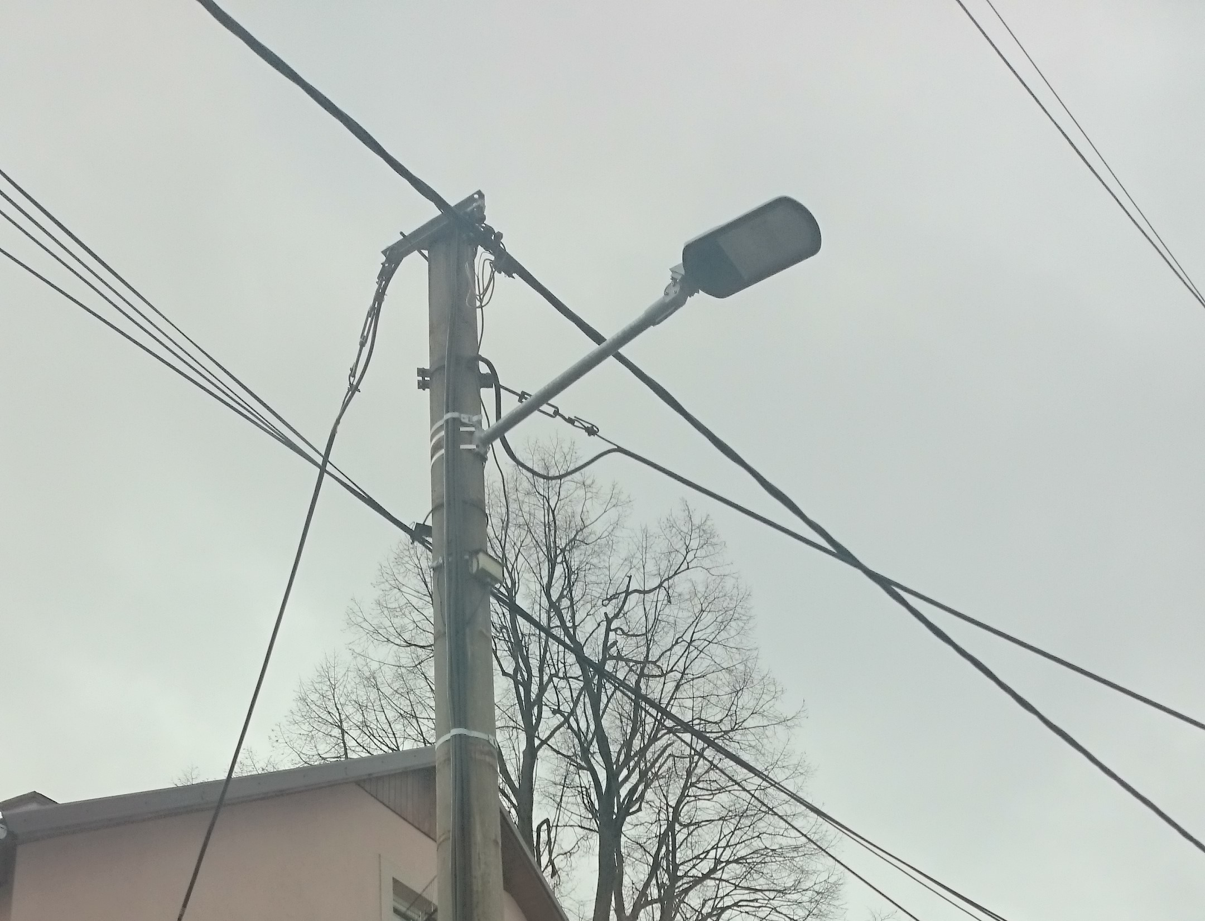

www.economy.gov.sk
Riadiaci orgán: MINISTERSTVO HOSPODÁRSTVA SLOVENSEJ REPUBLIKY

Tento projekt bol
realizovaný s podporou
Európskej únie

Európsky fond regionálneho rozvoja

Investícia do Vašej budúcnosti

